Propozície behu Olšavský pohár
III. ročník v cestnom behu na 9,7 a 16,5 km
Obnovený Memoriál Júliusa Kažimíra (37.ročník)
.
Usporiadateľ: OBEC RUSKOV v spolupráci s obcami Ďurkov, Olšovany, Vyšný Čaj, Nižný Čaj, Bohdanovce, Blažice
Termín: nedeľa 24.september 2017, štart od 14:00 hod.
Miesto: štart a cieľ preteku – priestor Obecného úradu v Ruskove
Prihlášky:
Antónia Helton | Jana Drančáková
E-mail: antonia.helton@gmail.com | E-mail: janka.bergi@gmail.com
Mobil: 0903 921 027 | Kontakt: 0905 447 099
Kategórie:
Predškolský vek 2012-2017 100 m
D 1 dievčatá r.n. 2009-2011 200 m
CH 1 chlapci r.n. 2009-2011 200 m
D 2 dievčatá r.n. 2007-2008 300 m
CH 2 chlapci r.n. 2007-2008 300 m
D 3 dievčatá r.n. 2005-2006 300 m
CH 3 chlapci r.n. 2005-2006 930 m
D 4 dievčatá r.n. 2003-2004 930 m
CH 4 chlapci r.n. 2003-2004 930 m
A kategória – muži (Celkové poradie) 16,5 km
E kategória – ženy (Celkové poradie) 16,5 km
B kategória – muži (Celkové poradie) 9,7 km
F kategória – ženy (Celkové poradie) 9,7 km
DM +DŹ Seniori – muži a ženy nad 60 rokov 9,7 km
JM+JŽ Dorastenci+dorastenky do 17 rokov r.n. 2000 a mladší 9,7 km
Prezentácia: Prezentácia pretekárov sa uskutoční v deň preteku v priestoroch Obecného úradu v Ruskove od 12:00 do 13:45 hod.
Šatne: Šatne budú zabezpečené v priestoroch Obecného úradu
Občerstvenie: Usporiadateľ zabezpečí pre všetkých pretekárov občerstvenie na trati a v cieli. Pre hlavnú kategóriu mužov, žien a juniorov spoločné občerstvenie po skončení pretekov.
Štartovné: Štartovné vo výške 5 € pre prihlásených najneskôr do 22.9.2017 a 7 € pre registrovaných v deň pretekov pri prezentácii v kategórii mužov a žien. Ostatní účastníci (seniori, juniori a deti) majú štartovné zdarma.
Ceny: Prví traja muži a prvé tri ženy v poradí na tratiach 9,7 km a 16,5 obdržia finančné ceny. Prví traja muži a ženy v kategórii Seniori obdržia finančné ceny. Prví traja v kategórii Juniori obdržia vecné ceny a diplomy. Každý účastník behu obdrží pri prezentácii spomienkový predmet.
V mládežníckych kategóriách prví traja obdržia diplom a vecné ceny.
Upozornenie: Preteky sa uskutočnia za stálej cestnej premávky. Pretekári sú povinní dodržiavať pravidlá cestnej premávky a rešpektovať pokyny polície a usporiadateľov.

Časový rozpis preteku:
14:00 Kategória A – muži A, ženy E 16 500 m
14:00 Kategória B – muži B, ženy F, Seniori, Juniori 9 700 m
14:05 Predškolský vek 100 m
14:10 CH 1, D 1 200 m
14:15 CH 2, D 2, D 3 300 m
14:20 CH 3, D 4, CH 4 930 m

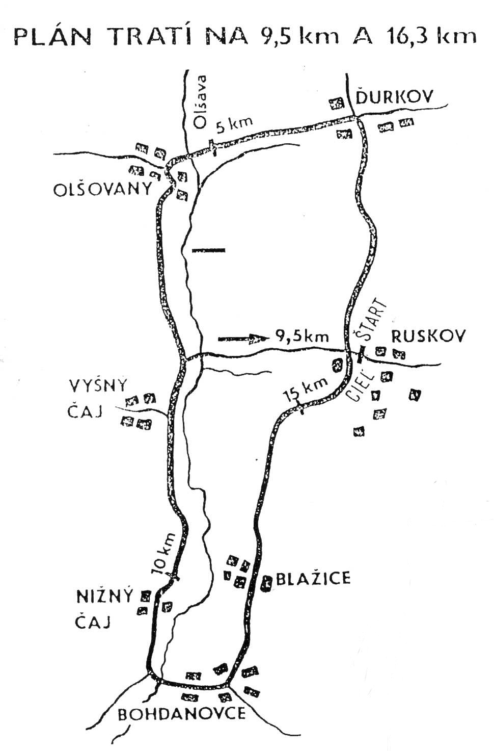Mapa trate Olšavského pohára na 9,7 a 16,5 km

